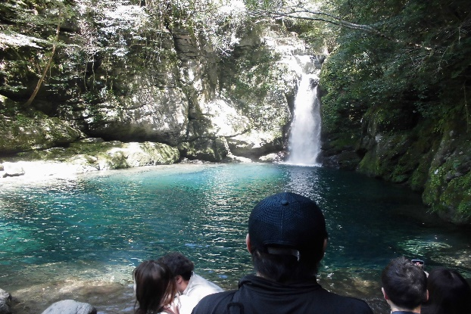

デイケア便り

　　　　　～１０月～

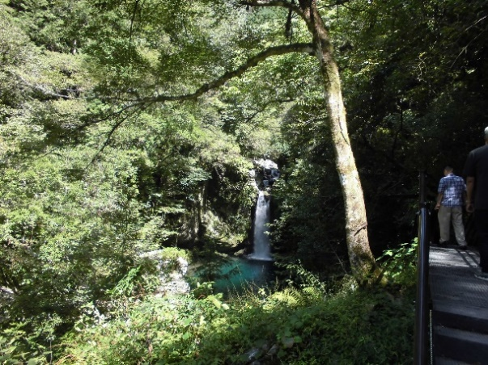

残暑は厳しいですが、次第に秋の気配を感じる季節になってきました。

今回は活動をご紹介します。

　当院の活動に「わくわくウォーキング」という運動活動があります。基本は病院を起点に西へ東へと遠方まで歩くのですが、夏場は車を利用し、日差しを避け「涼」を楽しむ活動へと変更になります。

　今回の目的地は、高知の新観光名所「にこ渕」いわば、「仁淀ブルー」です。

滝見物は、利用様にも大好評のパワースポットの一つ。

日頃は歩かない険しい山道も、絶景の滝を求めて散策します。

昨今の朝ドラの影響か、にこ渕も観光客が増加し、観光スポットとして整理されています。少し歩きやすくなった山道を、それぞれの歩幅で進んでいきます。

わくわくウォーキングの醍醐味は景色を楽しむだけではなく、運動を通じて、その方が歩んできた人生を伺う機会でもあります。

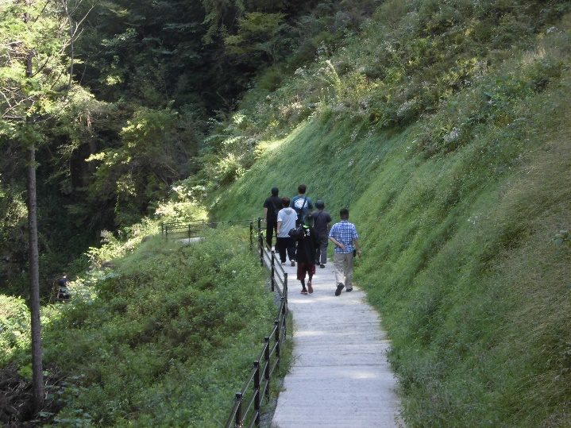「子供の頃は…」や「昔はこうだった…」とか、そんな雑談を通じ、新たなデイケア活動のヒントに繋がることも多いです。

「今度はどこに行こうか」と、高知のいろんな魅力を探す、ぜいたくな活動の一つです。

